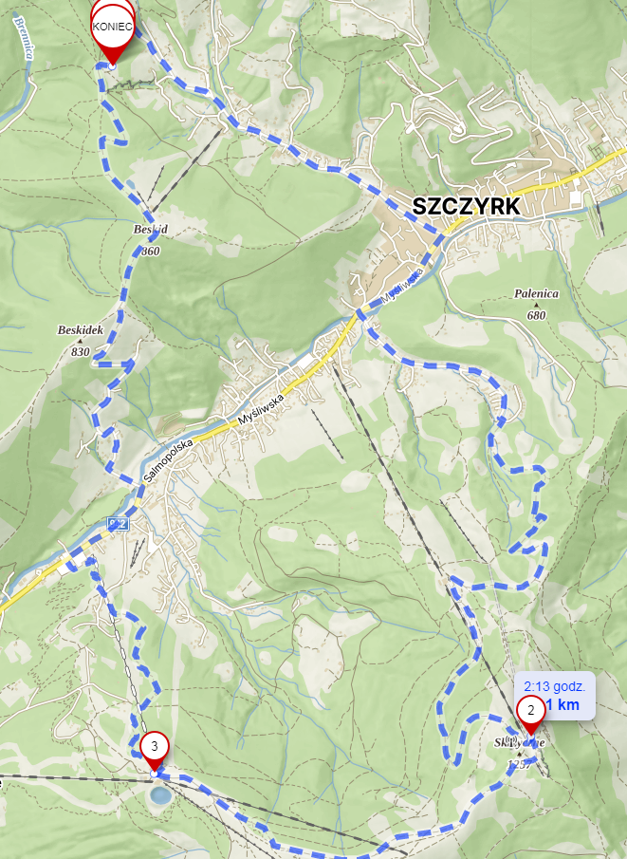 **Trasa rowerowa z Chaty Wuja Toma do Skrzycznego**

Skrzyczne jest najwyższym szczytem Beskidu Śląskiego. Wznosi się nad miastem Szczyrk na wysokość 1257 m n.p.m. i wspaniale prezentuje się na arenie Korony Gór Polski.

Dystans: 20km

Czas: ok. 3,5godz

Stopień trudności: średniozaawansowany

Przebieg: Chata Wuja Toma – Skrzyczne – Hala Skrzyczeńska - Chata Wuja Toma

Trasa dla średniozaawansowanych

